Конкурс методических разработок
педагогических работников Балтийского городского округа
«Мастерская профессионала»
Муниципальное бюджетное общеобразовательное учреждение
средняя общеобразовательная школа №5

Номинация: Методические разработки

Наименование: Урок математики «Переместительное свойство сложения»

Составитель: Ковшова
Елена Анатольевна,
учитель начальных классов
МБОУ СОШ №5 г. Балтийска

г. Балтийск
2023
ПОЯСНИТЕЛЬНАЯ ЗАПИСКА
Данный материал содержит разработку урока по математике для обучающихся 1-го класса. Урок в соответствии с рабочей программой входит в раздел «Арифметические действия». Для отработки и закрепления полученного навыка необходимо подбирать жизненные практические ситуации. Переплетать навыки и знания с другими предметами.
«О межпредметных связях говорится очень много. Каждому учителю ясно, что надо в своем предмете искать точки соприкосновения с материалом других предметов. Но межпредметные связи заключаются не только в этом. Наиболее глубокие связи лежат не столько в содержании фактического материала, сколько в характере умственного труда». Слова В.А. Сухомлинского отражают суть обновлённых ФГОС НОО, формирование интегративных компетенций.
Математика – фундамент для всех наук. Точные вычисления нужны абсолютно на каждом уроке, в каждой практической ситуации. Для первоклассников ближе всего урок окружающего мира – это знания с дошкольного детства. Благодаря межпредметным связям, расширяется кругозор, активизируется словарь, повышается уровень познавательной активности. В данной разработке переплетаются теоретические знания окружающего мира, математические представления.
Наименование: Урок математики «Переместительное свойство»
Цель: - познакомить с переместительным свойством сложения
- научиться применять новые знания для решения заданий
Задачи урока:
- образовательные: познакомиться с переместительным свойством сложения и научиться использовать его при вычислениях и для сравнения выражений;
- развивающие: развивать внимание, наблюдательность, вычислительные навыки; уметь решать задачи сложением и вычитанием, сравнивать;
- воспитательные: воспитывать аккуратность, умение работать в коллективе, обеспечивать необходимые условия для продуктивной познавательной деятельности обучающихся с учётом их состояния здоровья, особенностей развития, интересов.
Адресат: обучающиеся 1 класса.
Время, отведенное на урок: 40 минут.

Тема: «Переместительное свойство сложения.»
Тип урока: открытие нового знания.
Тема урока: «Переместительное свойство сложения»
Цель урока:
- познакомить с переместительным свойством сложения
- научиться применять новые знания для решения заданий
Задачи урока:
- образовательные: познакомиться с переместительным свойством сложения и научиться использовать его при вычислениях и для сравнения выражений;
- развивающие: развивать внимание, наблюдательность, вычислительные навыки; уметь решать задачи сложением и вычитанием, сравнивать;
- воспитательные: воспитывать аккуратность, умение работать в коллективе, обеспечивать необходимые условия для продуктивной познавательной деятельности обучающихся с учётом их состояния здоровья, особенностей развития, интересов.
Задачи, направленные на развитие метапредметных результатов:
Регулятивные:
-определять и формулировать цель своей деятельности с помощью учителя;
- понимать и принимать учебную задачу.
Личностные:
- положительное отношение к учёбе;
- интерес к урокам математики;
- уважительное отношение к одноклассникам.
Познавательные:
-учить добывать знания, находить ответы на вопросы, используя при этом свой жизненный опыт, учебник, информацию, представленную учителем.
Коммуникативные:
-учить строить простейшие речевые высказывания;
- включаться в диалог с учителем и одноклассниками.
Ресурсы: 1) Математика. Учебник для 1-го класса общеобразовательных учреждений, часть 2, под редакцией И.И. Аргинская, Е.П.Бененсон
М.: «Учебная литература», 2018;
Оборудование: ноутбуки с установленной платформой учи.ру, раздаточный материал для парной работы, мультимедийный проектор, экран, геометрический материал.
Ход урока.
I Организационный момент. Настрой на урок.
-Игра «Повтори движение»
II. Мотивационный
Графическая дорожка
Разминка для пальцев рук –мелкая моторика «Зайчик и козочка»..
-Поставьте карандаш. Выполняйте движение по команде.
2 клетки вверх, 4 клетки вправо, 2 клетки вниз, 4 клетки влево.
- Пропустите одну клетку. Поставьте точку. 2 клетки вверх, 2 клетки вправо, 2 клетки вниз, 2 клетки влево.
- Сравним результат. (образец учителя с обратной стороны доски)

- Сравните фигуры. Назовите общий признак. Чем отличаются? Продолжите графическую дорожку соблюдая ритм.

III. Организация познавательной деятельности.
- Вспомните определение суммы.
- Составьте сумму, в которой первое слагаемое количество прямоугольников, второе слагаемое количество квадратов. ( 4 + 3 =7)
-Составьте сумму, в которой первое слагаемое количество квадратов, второе слагаемое количество прямоугольников (3 + 4 =7)
- Сравните два выражения. Что интересного заметили? Как вы думаете почему результат суммы одинаков? (Первичный вывод)
- Как бы вы назвали это математическое свойство.
-Поработайте в парах. Используя подручные предметы составьте переместительное свойство. (Первые справивишиеся пары выходят к доске и показывают наглядно).
-Как вы думаете для чего придумали переместительное свойство сложения? Маленькая подсказка: вспомните таблицу сложения.
- Проверим наши выводы. Открываем учебник на стр.10
- Закрепим полученное знание. Обратите внимание на выражения. Кто затрудняется быстро сосчитать? Мы знаем способ, какой?
-Запишите выражение так, чтобы считать было удобно и быстро.
(Дети выходят к доске. Записывают. Проговаривают. Проверка классом.)
-Сделайте вывод: к какому числу прибавлять удобнее?
-Для закрепления навыка обратимся к слайду.
- Перечислите изображённых животных. Кто находится справа от коров?
Под курами? Слева от овец?
- Отступите две клетки вниз. Я буду показывать изображение животных, а вы будете записывать их количество цифрой через клеточку. (Проверка на слайде)
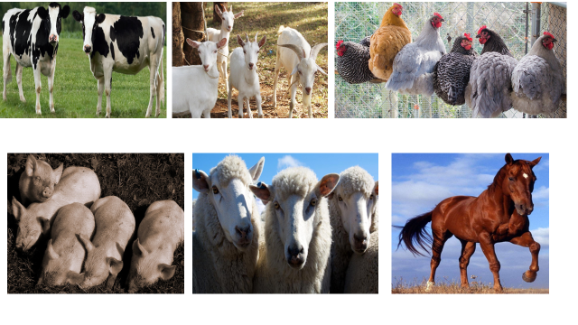
- Отступите три клетки вправо. Запишите эти числа в порядке увеличения. (Проверка на слайде)
2 5 4 6 3 1 1 2 3 4 5 6
- Могу я утверждать что мы записали отрезок натурального ряда чисел.?
-Какой вопрос вы можете задать одноклассникам, чтобы они повторили основные признаки натурального ряда чисел? (Мини-выводы о натуральном ряде чисел)
- Каких животных больше всего по количеству?
- Каких меньше всего?
- Как сделать так чтобы коней стало столько же сколько кур?
-Что объединяет всех животных?
- Как называется место, где человек разводит животных? (ферма)
-Как вы думаете каких животных человек разводит в большом количестве?
- Каких для получения шерсти?
-Что мы получаем от коров?
- Какая единица измерения молока? Величина? (литр, объём)
-Какой единицей измеряют количество шерсти? Величина? (кг, масса)
-Представьте что вы пришли в гости к фермеру. Он даёт вам задание составить по рисунку математический рассказ. Записать решение.
- 1 вариант – какой рассказ составили? Второй вариант? Запишите решение.
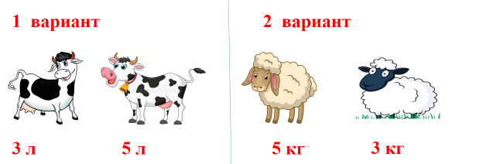

- Поменяйтесь тетрадями. Взаимопроверка в парах.
- Проверьте решение.
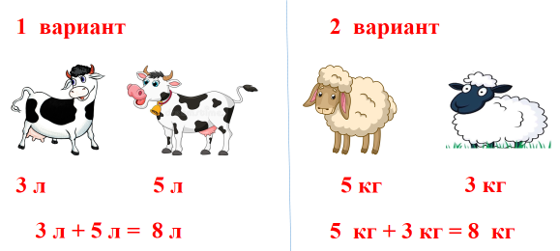
-Сравните два решения. Что вы заметили?
- Проговорите, смысл переместительного свойства сложения.
- А вы знаете что в Калининградской области 8 отраслей животноводства: крупный рогатый скот, свиноводство, овцеводство, кролиководство, козоводство, коневодство, звероводство, птицеводство.
- Представителей какой отрасли не было на слайде?
IV Этап закрепления
Откройте ноутбуки. Заходим на платформу учи.ру., личный кабинет, задание от учителя. 2 минуты на выполнение. (закрепление навыка сложения в пределах 10)
V Рефлексия
-Выберите начало вопроса, дополните его и задайте одноклассникам
Какое свойство …………………..?
Зачем знать таблицу………………?
К какому числу …………………..?

